Actividad #3 Palindromo

En este codigo revertimos la palabra ya establecida en este caso una palabra que si es palindroma “reconocer”

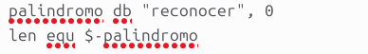

una vez invertida comparamos si son iguales la palabra original y la invertida en caso de que sea igual saltara el mensaje “si” indicando que si es una palabra palindroma en caso contrario saltara el “no”

en caso de que coloquemos una palabra que no sea palindroma nos dara el no

